Thème 3 : Prévenir les risques et s’adapter au changement global

Introduction :
……………………………………………………………………………………………………………………………………………………………………………
……………………………………………………………………………………………………………………………………………………………………………

Changement global = ………………………………………………………………………………………………………………………………………..
……………………………………………………………………………………………………………………………………………………………………………
……………………………………………………………………………………………………………………………………………………………………………
……………………………………………………………………………………………………………………………………………………………………………

- Quels sont les effets du changement global ?

- EDC : Les Sundarbans face au changement global

Introduction : vidéo « Les réfugiés climatiques ».
- Où se situe l’île de Kutubdia ?
- À quels phénomènes naturels sont confrontés les habitants de l’île ?
- Quelles en sont les conséquences pour la population ?

- Une région menacée
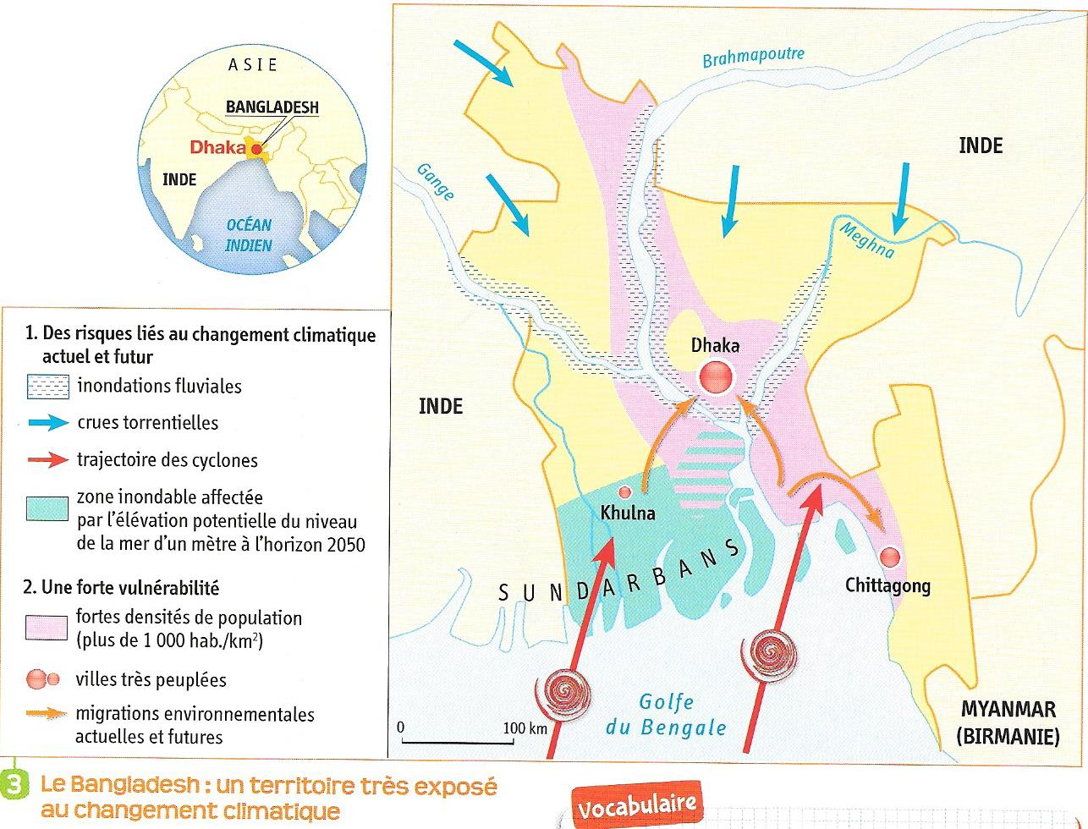
Réponds aux questions suivantes :

- Doc. 2 p. 230 et carte 3 ci-contre : Localisez et situez la région des Sundarbans.
……………………………………………………………………………………………………………………………………………………………………………………………………………………………………………………………………………………………………………………………………………………………………………………………………………………………………………………………………………………………………

- Doc. 1 et 3 : décrivez la catastrophe climatique dont a été victime cette région et ses conséquences sur les habitants.
……………………………………………………………………………………………………………………………………………………………………………
……………………………………………………………………………………………………………………………………………………………………………
……………………………………………………………………………………………………………………………………………………………………………
……………………………………………………………………………………………………………………………………………………………………………
……………………………………………………………………………………………………………………………………………………………………………

- Carte 3 précédente (page 1 du dossier) : quelles sont les autres causes d’inondations ?
…………………………………………………………………………………………………………………………………………………………………………………………………………………………………………………………………………………………………………………………………………………………

- Carte : pourquoi la population du Bangladesh est-elle particulièrement vulnérable face au risque d’inondations ?
……………………………………………………………………………………………………………………………………………………………………………
……………………………………………………………………………………………………………………………………………………………………………

- Doc. 4 p. 231 : quelle autre menace pèse ici sur les Sundarbans ?
……………………………………………………………………………………………………………………………………………………………………………
……………………………………………………………………………………………………………………………………………………………………………
……………………………………………………………………………………………………………………………………………………………………………
……………………………………………………………………………………………………………………………………………………………………………
……………………………………………………………………………………………………………………………………………………………………………

- Réponds à la question 6 du manuel p. 231 et reproduis le schéma ici :

- Quelles solutions possibles pour s’adapter au changement global ?

- Doc. 1 et 4 p. 232-233 : Quels sont les avantages de la mangrove ?
……………………………………………………………………………………………………………………………………………………………………………
……………………………………………………………………………………………………………………………………………………………………………
……………………………………………………………………………………………………………………………………………………………………………
……………………………………………………………………………………………………………………………………………………………………………
……………………………………………………………………………………………………………………………………………………………………………
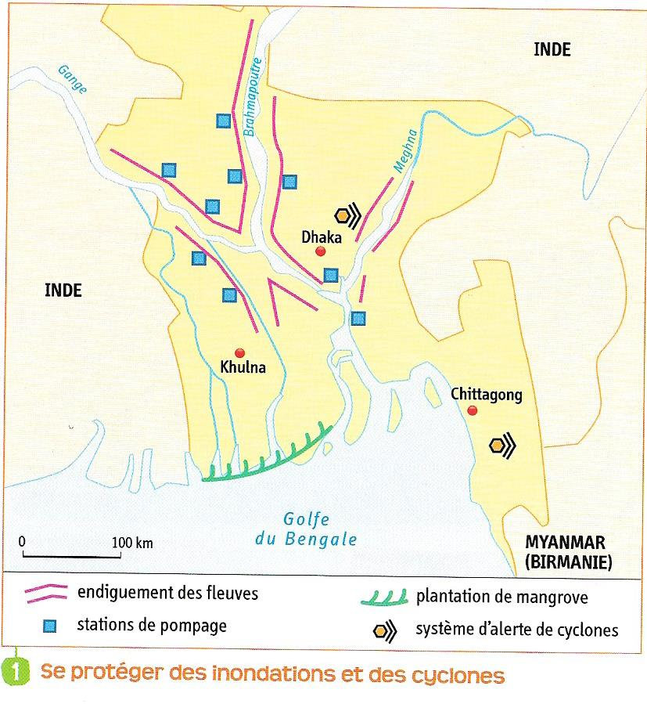
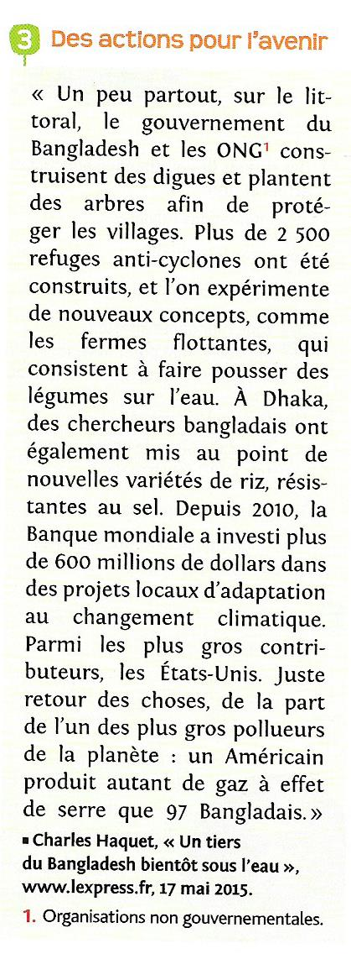
- Doc. 3 et 4 p. 233 + 1,3 ci-contre : Quelles mesures ont été prises pour s’adapter au changement global ?

……………………………………………………………
……………………………………………………………
……………………………………………………………
……………………………………………………………
……………………………………………………………
……………………………………………………………
……………………………………………………………
……………………………………………………………
……………………………………………………………
……………………………………………………………
……………………………………………………………
……………………………………………………………
……………………………………………………………
………………………………………………………………………………………………………………………………….

- Quels sont les acteurs qui sont à l’origine de ces mesures ?

……………………………………………………………………………………………………………………………………………………………………………
……………………………………………………………………………………………………………………………………………………………………………
……………………………………………………………………………………………………………………………………………………………………………
……………………………………………………………………………………………………………………………………………………………………………

- Mise en contexte : le monde face au changement global

- L’homme, responsable du changement global

Complète le texte à trous suivant à l’aide des expressions suivantes : déplacements – désertification – l’industrialisation – démographique – fossile – homme – niveau – fréquentes – fonte – gaz à effet de serre – destructrices – pics – réchauffement climatique.

L’action de ……………………… modifie énormément la planète. La croissance ……………………………, l’urbanisation, …………………………………., l’exploitation intensive des ressources naturelles, la production d’énergie ………………, les transports (multiplication des ………………………….), la déforestation (ex : en Amazonie), conduisent à l’accumulation des ………………………………….. (GES) dans l’atmosphère responsable d’un ……………………………………….. . Les conséquences du changement climatique sont graves et nombreuses :
- ……………….. des glaces et élévation du ……………….. des océans
- ……………….. de chaleur dans les villes
- Des catastrophes naturelles plus ………………………… et plus ………………………… (cyclones, inondations, tsunamis…)
- Sécheresse et ………………………………..
- Des sociétés inégalement exposées au changement global

Complète le texte à trous suivant à l’aide des expressions suivantes : digues – mangrove – îles du Pacifique – effets – s’adapter – régulations – flottants – ONG – sel – aides financières – développés – en développement - inégale

Les sociétés humaines peuvent ……………………….. au changement global. Des ……………………….. sont construites contre les inondations. La ……………………….. est replantée pour limiter les effets des cyclones. On s’adapte aux nouvelles situations : jardins ……………………….., riz qui supporte le …………. …
Mais cette capacité d’adaptation est ……………………….. selon les sociétés. Les pays ……………………….. ont les moyens financiers de construire les infrastructures nécessaires pour protéger leur population. L’État y est aussi assez fort pour imposer de nouvelles ……………………….. aux populations et aux acteurs économiques (promoteurs immobilier, industriels…). Enfin, il peut donner des ……….……………………….. aux particuliers ou aux entreprises. Les pays ……………………………… dépendent davantage de l’aide internationale et des ………….. . Enfin, tous les pays ne sont pas exposés de la même manière aux ……………………….. du réchauffement climatique. Par exemple, les ………………………………. sont les plus menacées par la montée du niveau des océans.

- Quelles solutions face au changement global ?

Les principales réponses au changement global visent à lutter contre le réchauffement climatique. En 2015, la conférence de Paris a proposé des mesures pour limiter le réchauffement climatique à 2 degrés : transition énergétique, mobilités douces, replantation d’arbres, agriculture durable… Outre le climat, il faudra aussi mieux gérer les villes (lutte contre la pollution, les embouteillages, les pics de chaleur, la pauvreté…)

- Prévenir des risques industriels et technologiques

- EDC : Prévenir les risques technologiques en Seine-Maritime

- Qu’est-ce qu’un risque technologique ?

Réponds aux questions suivantes sur une feuille lignée :

- Carte p. 246 : Où se situe Le Havre ? Précise autant que possible.
……………………………………………………………………………………………………………………………………………………………………………
……………………………………………………………………………………………………………………………………………………………………………

- Doc. 1 p. 246 : qu’est-ce qu’un site Seveso ?
……………………………………………………………………………………………………………………………………………………………………………

- Doc. 1 et 3 p. 246-247 : citez les risques technologiques décrits par le maire de Gonfreville. Pourquoi y a-t-il autant de sites dangereux au Havre ?
……………………………………………………………………………………………………………………………………………………………………………
……………………………………………………………………………………………………………………………………………………………………………
……………………………………………………………………………………………………………………………………………………………………………
……………………………………………………………………………………………………………………………………………………………………………
……………………………………………………………………………………………………………………………………………………………………………

- Doc. 2 p. 246 : Quelles conditions doivent être réunies pour qu’il y ait un risque majeur ?
……………………………………………………………………………………………………………………………………………………………………………
……………………………………………………………………………………………………………………………………………………………………………
……………………………………………………………………………………………………………………………………………………………………………

- Doc. 1, 2 et 3 p. 246 : La commune de Gonfreville l’Orcher est-elle exposée à un risque majeur ?
……………………………………………………………………………………………………………………………………………………………………………
……………………………………………………………………………………………………………………………………………………………………………

- Comment prévenir les risques technologiques dans la vallée de la Seine ?

- Doc. 1 à 3 p. 248-249 : quelles mesures de préventions ont été prises face au risque élevé de catastrophe technologique ?
……………………………………………………………………………………………………………………………………………………………………………
……………………………………………………………………………………………………………………………………………………………………………
……………………………………………………………………………………………………………………………………………………………………………
……………………………………………………………………………………………………………………………………………………………………………
……………………………………………………………………………………………………………………………………………………………………………

- Qui sont les acteurs de la prévention cités dans ces documents ?
……………………………………………………………………………………………………………………………………………………………………………
……………………………………………………………………………………………………………………………………………………………………………
……………………………………………………………………………………………………………………………………………………………………………

- Mise en contexte : des risques technologiques croissants

- Des sociétés plus exposées

Compléter le tableau ci-dessous à l’aide de la carte p. 254. Cite 1 ou 2 exemples pour chaque type de risque.

Types de risques | Exemple de catastrophes, date, lieu.
……………………………………………………………………………………………………………………………...
……………………………………………………………………………………………………………………………...
……………………………………………………………………………………………………………………………...
……………………………………………………………………………………………………………………………...
……………………………………………………………………………………………………………………………...
……………………………………………………………………………………………………………………………...
……………………………………………………………………………………………………………………………...
……………………………………………………………………………………………………………………………...
……………………………………………………………………………………………………………………………...
……………………………………………………………………………………………………………………………...

En raison du développement économique (industrialisation, augmentation des échanges), les risques technologiques se sont multipliés et sont variés (voir tableau précédent).

- Des sociétés inégalement vulnérables
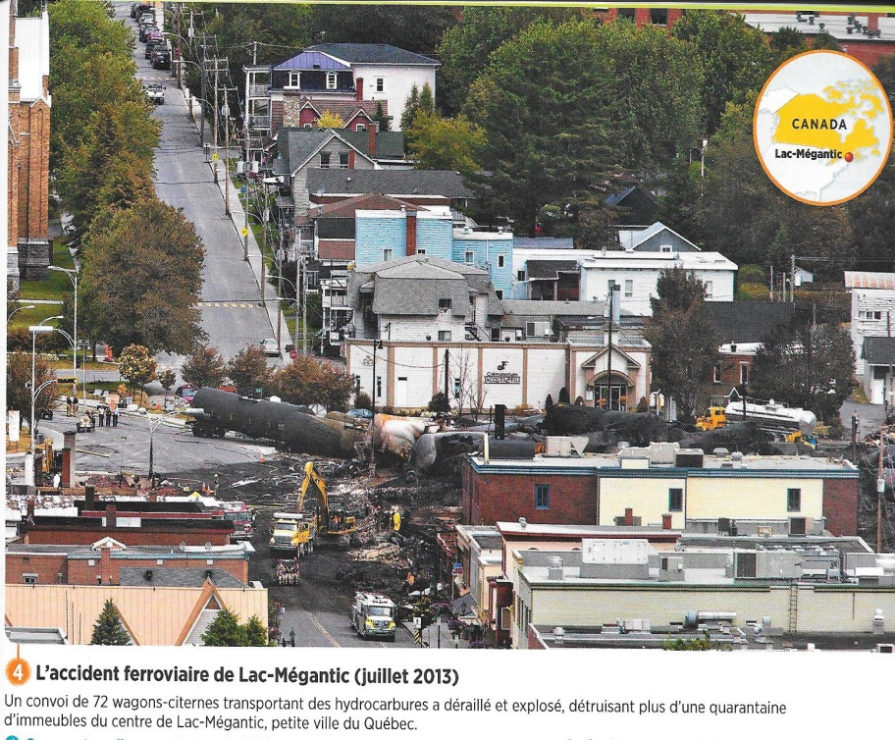
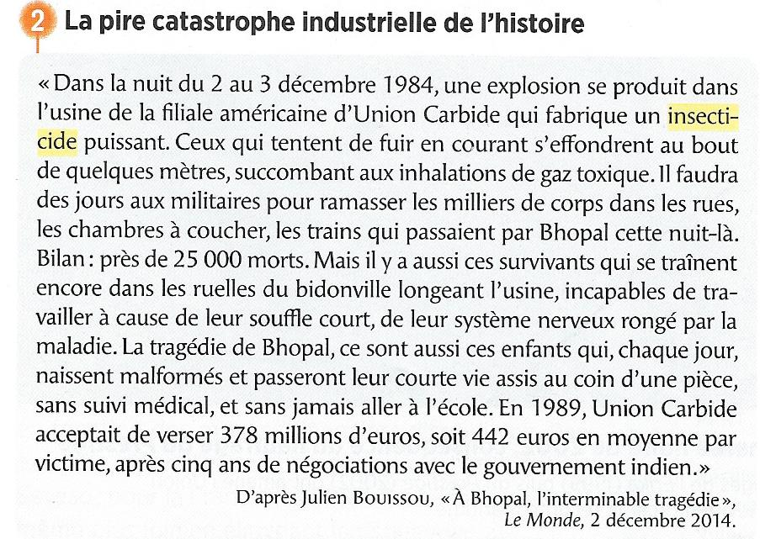
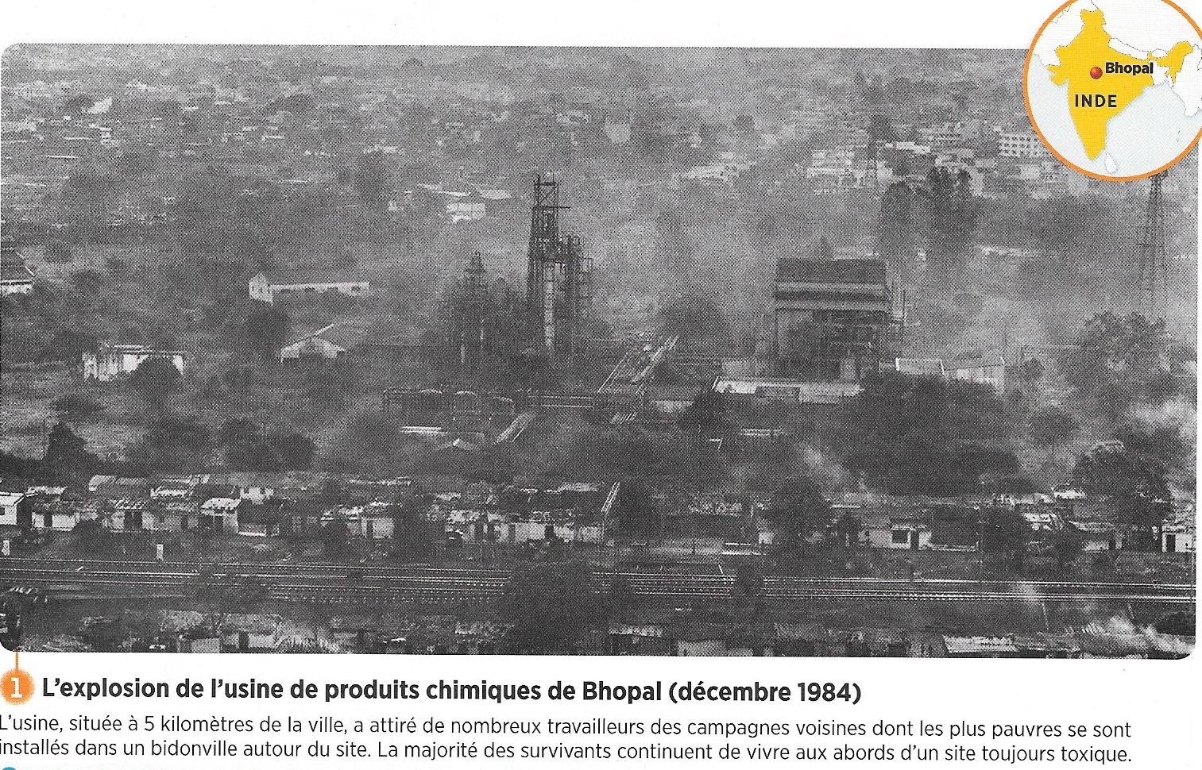
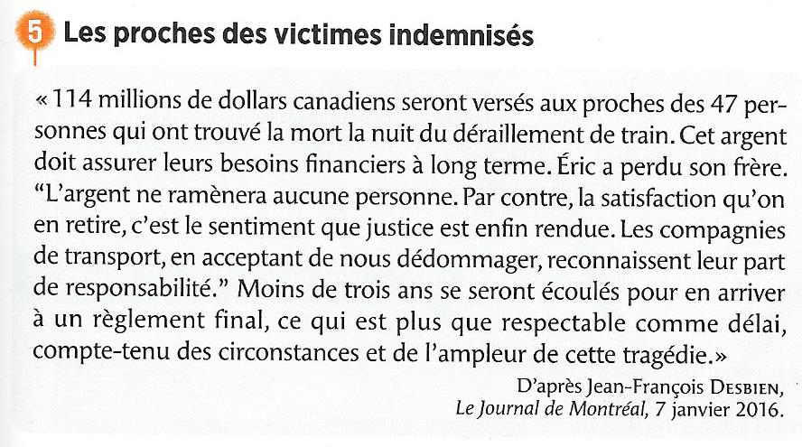
Complétez le tableau ci-dessous pour comparer les catastrophes de Bhopal (doc. 1 et 2) et de Lac-Mégantic (doc. 4 et 5) :

 | Bhopal | Lac-Mégantic
Type de risques
Date
Pays et niveau de développement
Densité de population près du site de l’accident
Nombre de victimes
Causes de la mort
Indemnisation
Vulnérabilité forte ou faible ?
Causes de la vulnérabilité (voir le schéma, question 4 de l’ étude de cas)

Si les risques industriels et technologiques concernent tous les pays du monde, les populations sont néanmoins inégalement exposées et vulnérables face aux risques :
- Dans les pays développés et émergents, les populations sont mieux éduquées face aux risques, mieux protégées (règles, lois) et mieux secourues, puis soignées et indemnisées en cas de catastrophes
- Dans les pays en développement par contre, l’ignorance des populations, l’absence de régulations ou de préventions, le manque d’infrastructures, la désorganisation et l’insuffisance des secours aggravent le bilan humain des catastrophes. Les États du Sud ont une moindre capacité de résilience.

- Prévenir les risques

Les États essayent de faire face aux risques en développant des politiques de prévention dont l’efficacité dépend des moyens financiers, de l’autorité et de la capacité d’organisation de l’État en question (directive Seveso pour l’UE, les PPRT pour la France). Voir l’étude de cas.
Vocabulaire :
Atoll = île basse en forme d’anneau dont le centre est occupé par un lagon (étendue d’eau aux eaux peu profondes)
Mangrove = forêt typique des littoraux tropicaux, constituée surtout de palétuviers poussant au bord ou dans l’eau, dont les racines en forme d’échasses s’enfoncent dans la vase
Résilience = capacité à faire face à une crise et à récupérer rapidement
Vulnérabilité = fragilité d’une société face aux risques
Risque = danger potentiel pour les hommes (naturel, industriel, technologique…)
Changement global (p.1)
Gaz à effet de serre (GES) = gaz comme le CO₂ ou le méthane, produits par l’homme (industries, transports…), responsables du réchauffement climatique
Ilots de chaleur urbain = zone urbaine où la température de l’air et des surfaces est supérieure à celle des milieux ruraux, en particulier la nuit.
Site Seveso (p. 4)
Delta (p. 231)

